Технологическая карта урока математики
Ф.И.О. учителя Матюшина Н.Н.(МБОУ Богородская ОШ)

Предмет | Математика |  |  |  |  | Класс | 6
Тема урока | Математика в реальной жизни
Цели урока | Формирование математической грамотности школьников посредством решения задач реальной жизни.
Задачи урока | - формировать умения ставить проблемные вопросы, отыскивать альтернативные решения, формулировать и аргументировать собственную позицию, работать с математическими моделями и формулами.  - способствовать развитию воображения, творческой активности учащихся, а также памяти, внимания, логического мышления, интеллектуального развития личности ребенка на уроке;  - развивать математическую культуру речи и письма, воспитывать доброжелательное отношение к коллективу и окружающим, дисциплинарные навыки, интерес к предмету.
Планируемые образовательные результаты
Предметные |  | Метапредметные |  | Личностные
- систематизировать знания, умения учащихся по теме «Применяем математику» и научить применять полученные знания в новых условиях;  - научиться применять приобретенные знания, умения, навыки для решения жизненных задач;  - расширить представления о практическом применении математики. |  | Регулятивные: ставить учебные цели и задачи  Познавательные:  - корректировать свои действия в соответствии с изменяющейся ситуацией;  - формировать критичность мышления, инициативу, находчивость, активность при решении математических задач.  Коммуникативные:  - организовывать и планировать учебное сотрудничество с учителем и сверстниками;  - обмениваться знаниями между одноклассниками для принятия эффективных совместных решений;  - развивать умение точно и грамотно выражать свои мысли;  - воспринимать текст с учетом поставленной учебной задачи, находить в тексте информацию, необходимую для решения задачи. |  | - развивать логическое мышление, смекалку, интуицию, кругозор;  - формировать внимательность и аккуратность в вычислениях, интерес к изучению темы и желание применять приобретённые знания и умения;  - воспитывать требовательное отношение к себе и своей работе.
Условия реализации урока
Информационные ресурсы (в том числе ЦОР и Интернет) |  | Учебная литература | Методические ресурсы (интернет-ресурсы, методическая литература, стратегическая технология и тактические технологии |  | Оборудование
Презентация, задания для выполнения на уроке, файл с проверкой ответов на ноутбуке. |  | учебник Н.Я.Виленкин, В.И.Жохов и др.  «Математика. 6 класс» - М.: «Просвещение», 2023 г. | http://didaktor.ru/ (Академия цифрового учителя)  Открытый банк заданий ФИПИ |  | Интерактивная доска, проектор, ноутбуки,конверты, смайлики
Форма проведения урока | Урок-путешествие (обобщение и систематизация знаний учащихся с использованием ИКТ)

Этап урока (название) | Деятельность  учителя | Задания для учащихся, выполнение которых приведёт к достижению запланированных результатов | Деятельность учеников | Время | Формируемые УУД
- Организационный этап | Приветствие, проверка подготовленности к учебному занятию, организация внимания детей.  Деление на группы. | (При входе в класс на столе лежат геометрические фигуры: треугольники, квадраты, круги.) Ученики выбирают одну геометрическую фигуру.  - Добрый день, ребята! Прошу вас выбрать одну геометрическую фигуру. Займите, пожалуйста, места за столами в соответствии с выбранными фигурами.  - Сегодня урок математики проведу у вас я. Зовут меня Наталья Николаевна.  - Я очень рада вас видеть, ребята!  -С каким настроением вы пришли сегодня на урок? Те, у кого хорошее настроение, встаньте, пожалуйста.  (-Передайте частичку своего позитива тем ребятам, у которых сегодня не очень хорошее настроение. Улыбнитесь им, скажите приятные слова, просто пожмите руку и т.д. Надеюсь, к концу урока у вас у всех будет отличное настроение) | Включаются в деловой ритм урока.  Выбирают одну геометрическую фигуру.  Делятся на три группы. | 1-2  мин. | Коммуникативные: планирование учебного сотрудничества с учителем и сверстниками.  Регулятивные: организация своей учебной деятельности Личностные: самоопределение, учебно-познавательная мотивация.
II. Мотивация к учебной деятельности | Объявляет о необычности урока.  Подводит ребят к постановке темы и цели урока.  Слайд 1  Видео «Москва» | - Ребята, сегодня у нас не совсем обычный урок, а урок - путешествие.  - А вот какой теме будет посвящено наше путешествие, мы сейчас вместе с вами узнаем.  - У вас на столах в лежат пазлы. Разделите их между собой. Выйдите к доске и соберите картинку. Картинку нужно разместить чуть выше, чтобы всем было видно.  - Что изображено на картинках?  - Как мы сформулируем тему нашего урока?  -Да, совершенно верно. Тема нашего урока «Математика в реальной жизни».  - Ребята, а как вы думаете? Какие задачи мы будем решать на сегодняшнем уроке, какие цели мы поставим?  - Итак, ребята. Наверное, вам не терпится отправиться в увлекательное путешествие.  - Перед вами интерактивная карта мира, на которой отмечены несколько городов. В этих городах живут, учатся и работают мои бывшие ученики, которые и помогут нам совершить с вами путешествие.  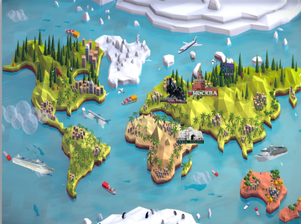  И мы отправляемся в столицу нашей Родины город….?  - Внимание на экран!  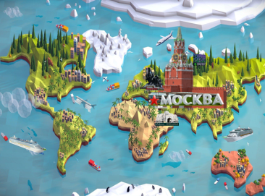  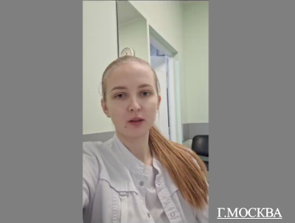 | Собирают пазлы.  Магазин, аптека, весы.  «Математика в реальной жизни»  -Мы сегодня будем решать задачи, которые помогут ориентироваться в любой жизненной ситуации (возможный вариант ответа)  г.Москва  Просмотр видео | 3  мин. | Познавательные:  извлечение необходимой  информации, построение речевого высказывания.  Личностные:  самоопределение, учебно-познавательная мотивация.  Регулятивные: акцентирование внимания.
III. Работа в группах | Контролирует работу в группах. При необходимости оказывает помощь.  Проверка решений  Видео «Абу-Даби»  Контролирует работу в группах. При необходимости оказывает помощь.  Проверка решений.  Видео «Ростов-на-Дону»  Контролирует работу в группах. При необходимости оказывает помощь.  Проверка решений.  Видео «Лабытнанги»  Контролирует работу в группах. При необходимости оказывает помощь.  Проверка решений. | -У вас на столах лежат конверты с заданиями. Найдите нужный, по вашему мнению, конверт и достаньте содержимое. Я сейчас вам немножко помогу разобраться с заданием. Найдите рабочий лист. На этом листе у вас дано условие задачи. Давайте кто-нибудь прочитает задачу.  -Для решения задачи у вас есть рецепт. Обратите внимание на кого он, выписан? Взрослого или ребёнка? Сколько в рецепте указано препаратов? И какие это лекарства.  У вас ещё есть два прайс-листа (аптеки «Апрелька» и аптеки «Дон.Ру»).В прайс-листах указана цена лекарства.  Ещё раз. Что вам нужно узнать в задаче?  Разделитесь на две мини-группы. Одна мини-группа считает стоимость в одной аптеке, а другая в другой, а потом сравните результат и выберете правильный ответ.  У вас есть 5 минут.  - Все выполнили задание? Приступаем к проверке. На ноутбуке найдите соответствующую ячейку для проверки ответа и введите числовое значение. Нажмите клавишу Enter. Если вы получили правильный ответ, то в окне «Проверка» у вас появится 1, а если вы выполнили неверно, то 0.  -Запишите в соответствующее окошко рабочего листа, полученное значение.  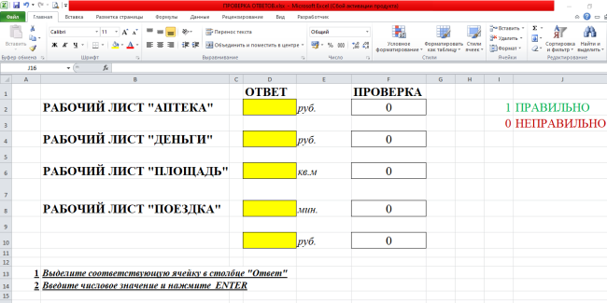  -Ребята, вы, наверное, знаете, что в декабре прошлого года наш президент В.В.Путин побывал с официальным визитом в столице ОАЭ г.Абу-Даби, который расположен в северо-восточной части Персидского залива. И сейчас мы с вами отправляемся в этот замечательный город. Внимание на экран!  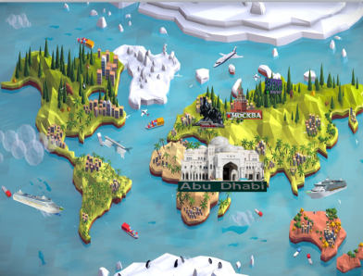  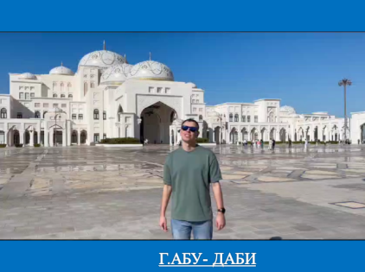  - Найдите нужный, по вашему мнению, конверт. В конверте у вас находится рабочий лист с условием задачи, национальная валюта ОАЭ, также табличка, которая поможет вам выполнить задание. Приступайте к выполнению задания. У вас есть 5 минут.  -А теперь проверим правильность выполненного вами задания.  -Запишите в соответствующее окошко рабочего листа, полученное значение.  А сейчас  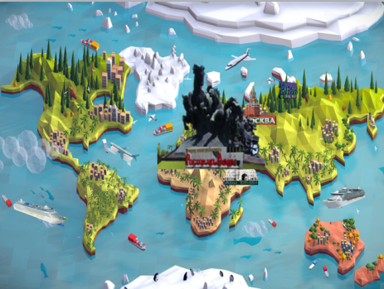  - А сейчас мы с вами отправляемся в южную столицу России, административный центр Ростовской области. Город?  -Внимание на экран!  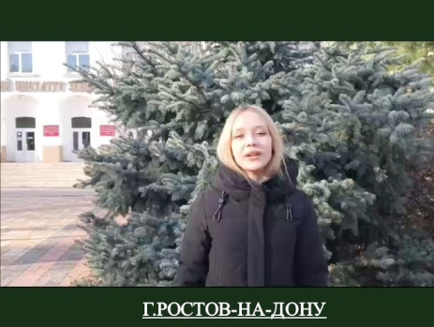  -У вас осталось два конверта. Выберите нужный конверт. Здесь находится только рабочий лист. У вас есть 4 минуты на выполнение задания.  -А теперь проверим правильность выполненного вами задания.  -Запишите в соответствующее окошко рабочего листа, полученное значение.  И последняя точка нашего маршрута находится на Крайнем Севере.  Внимание на экран.  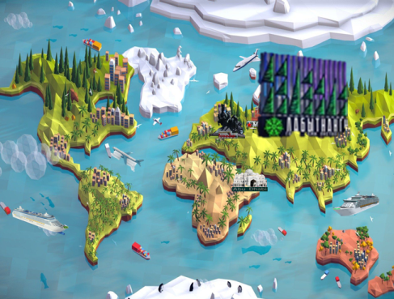  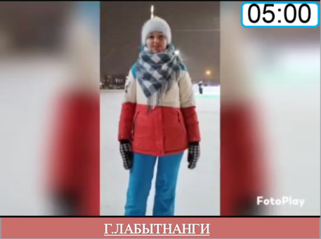  -У вас остался один конверт. В конверте у вас находится рабочий лист с заданием. Карта. Просто посмотрите на протяжённость маршрута. И в конверте находится лист с маршрутом. Всё понятно? У вас есть 5 минут на выполнение задания.  -А теперь проверим правильность выполненного вами задания.  -Запишите в соответствующее окошко рабочего листа, полученное значение. | Учащиеся выполняют задания.  Читают вслух задачу  Три препарата.  В какой аптеке купить лекарство дешевле.  Учащиеся проверяют правильность выполнения задания и заполняют рабочий лист  Просмотр видео.  Выполнение задания.  Учащиеся проверяют правильность выполнения задания и заполняют рабочий лист  Выполнение задания.  Учащиеся проверяют правильность выполнения задания и заполняют рабочий лист  г.Ростов-на-Дону.  5-6 мин | 28-29  мин.  5-6 мин  5-6 мин  4-5 мин  5-6 мин | Познавательные: формирование интереса к данной теме; развития навыков работы с компьютером .  Личностные: формирование навыков анализа, творческой инициативности и  активности.  Коммуникативные: формировать умение оформлять свои мысли в устной форме и работать в группе; слушать и понимать речь других.  Регулятивные:  Планирование своей  деятельности для решения поставленной задачи и самоконтроль полученного результата, взаимоконтроль; организация своей учебной деятельности
IV. Рефлексия учебной деятельности (итог урока) | Подводит итоги работы класса в целом. | -Итак, ребята, подведём итоги нашего путешествия.  -Как вы думаете, помогает ли знание математики в реальной жизни?  Как и где помогает?  -Что нового вы узнали на уроке?  -Чему научились?  -Вы все молодцы!  - У вас на столах лежат смайлики. Возьмите, пожалуйста, смайлик, который соответствует вашему настроению, и с обратной стороны напишите свою фамилию и поставьте себе отметку за урок. Обратите внимание на результаты, которые изображены на экране ноутбука. Смайлике потом я оставлю в классе и вы их заберёте себе на память.  -И завершить наш урок я хочу высказыванием выдающегося философа и мыслителя Жан-Жака Руссо «Вы талантливые дети!  Когда-нибудь Вы сами приятно поразитесь, какие Вы умные, как много хорошего умеете, если будете постоянно работать над собой, ставить новые цели и стремиться к их достижению!  Спасибо за урок, ребята! | Да.  Рассчитаться за покупку в аптеке, магазине и т.п.  Отвечают на вопросы.  Оценивают свою деятельность на уроке. | 2-3  мин. | Регулятивные: оценивание собственной деятельности на уроке  Личностные:  самоопределение  Коммуникативные: развитие культуры общения. Познавательные:  извлечение необходимой  информации, построение речевого высказывания.

